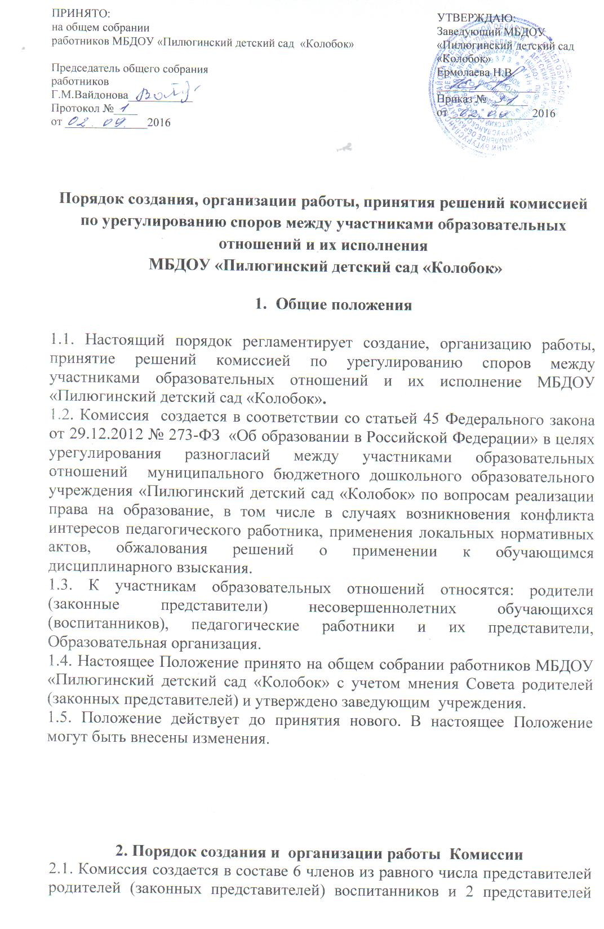

работников Образовательной организации и председателя профсоюзного комитета организации.
2.2. Представители от родителей (законных представителей) несовершеннолетних обучающихся (воспитанников) избираются на Совете родителей ДОУ в количестве 3 человек.
2.3. Представители от работников Образовательной организации избираются на Общем собрании работников в количестве 2 человек.
2.4. Положение о Комиссии и его составе утверждается приказом Образовательной организации (приложение 1).
Заведующий Образовательной организации не может входить в состав Комиссии.
2.5. Срок полномочий Комиссии составляет 1 год. По окончании срока полномочий Комиссии члены Комиссии не могут быть переизбраны на очередной срок.
2.6. Досрочное прекращение полномочий члена Комиссии осуществляется в следующих случаях:
- На основании личного заявления члена Комиссии об исключении из его состава;
- В случае отчисления из Образовательной организации обучающегося (воспитанника), родителем (законным представителем) которого является член Комиссии;
- В случае увольнения работника Образовательной организации – члена Комиссии;
- В случае отсутствия члена Комиссии на заседаниях Комиссии более трех раз – на основании решения большинства членов Комиссии.
2.7.Члены Комиссии осуществляют свою деятельность на безвозмездной основе.
2.8. Заседание Комиссии считается правомочным, если на нем присутствует не менее 2/3 представителей.
2.9. На первом заседании Комиссии избирается председатель и секретарь Комиссии путем открытого голосования большинством голосов из числа членов Комиссии.
2.10. Руководство Комиссией осуществляет председатель Комиссии. Секретарь Комиссии ведет протокол заседания Комиссии, который хранится в Образовательном учреждении три года.
2.11. Заседания Комиссии проводятся по мере необходимости. Решение о проведении заседания Комиссии принимается председателем Комиссии на основании письменного обращения участника образовательных отношений (далее – обращение) в Комиссию, не позднее трех рабочих дней с момента поступления указанного обращения в Комиссию.
2.12. Обращение подается в письменной форме. В жалобе указываются конкретные факты или признаки нарушений прав участников образовательных отношений, лица, допустившие нарушения, обстоятельства (Приложение № 2).
2.13. Решение по рассматриваемому вопросу до заявителя доводит председатель конфликтной комиссии в устной или письменной форме. Заявитель расписывается в журнале регистрации в получении решения по его заявлению. Журнал регистрации заявлений в комиссию должен быть пронумерован, прошнурован и храниться в номенклатуре дел учреждения.
2.14. Форма журнала регистрации заявлений в комиссию представлена в Приложении № 3.
2.15.Комиссия принимает решения не позднее тридцати календарных дней с момента поступления обращения в Комиссию.

3. Порядок принятия решений Комиссии
3.1.Комиссия принимает решение простым большинством голосов членов, присутствующих на заседании Комиссии. При равном количестве голосов право решающего голоса остаётся за председателем Комиссии.
3.2. В решении Комиссии должно быть указано:
- Состав Комиссии;
- Место принятия Комиссией решения;
- Участники образовательных отношений, их пояснения;
- Предмет обращения;
- Доказательства, подтверждающие или опровергающие нарушения;
- Выводы Комиссии;
- Ссылки на нормы действующего законодательства, на основании которых Комиссия приняла решение;
- Сроки исполнения решения Комиссии, а также срок и порядок обжалования решения Комиссии.
3.3. Решение комиссии подписывается всеми членами Комиссии, присутствовавшими на заседании.
3.4. Решение Комиссии обязательно для исполнения всеми участниками образовательных отношений и подлежит исполнению в сроки, предусмотренные указанным решением.
3.5. Решение комиссии по урегулированию споров между участниками образовательных отношений может быть обжаловано в установленном законодательством Российской Федерации порядке.
3.6.Председатель и члены комиссии не имеют права разглашать поступающую к ним информацию. Комиссия несет персональную ответственность за принятие решений.

4. Права членов комиссии

Комиссия имеет право:
4.1.Принимать к рассмотрению обращение (жалобу, заявление, предложение) любого участника образовательных отношений в пределах своей компетенции.
4.2 . Принимать решение по каждому спорному вопросу, относящемуся к ее компетенции.
4.3. Запрашивать дополнительную документацию, материалы для проведения самостоятельного изучения вопроса от администрации учреждения.
4.4. Рекомендовать приостанавливать или отменять ранее принятое решение на основании проведенного изучения вопроса при согласии конфликтующих сторон.
4.5. Рекомендовать внести изменения в локальные нормативные акты дошкольного образовательного учреждения с целью демократизации основ управления или расширения прав участников образовательных отношений.

5. Обязанности членов комиссии
Члены комиссии обязаны:
5.1. Присутствовать на всех заседаниях комиссии;
5.2 . Принимать активное участие в рассмотрении поданных обращений в письменной форме.
5.3. Принимать решение в установленные сроки, если не оговорены дополнительные сроки рассмотрения обращения;
5.4. Давать обоснованный ответ заявителю в устной или письменной форме в соответствии с пожеланием заявителя.

6. Делопроизводство комиссии
5.1. Документация комиссии выделяется в отдельное делопроизводство учреждения.
5.2. Заседания комиссии оформляются протоколом.
5.3. Протоколы заседаний комиссии хранятся в документах детского сада в течение 3-х лет.

Приложение 1

П Р И К А З
По МБДОУ «Пилюгинский детский сад «Колобок»
от | 01. 09. 2016 г | № 27

Об утверждении Положения о комиссии по урегулированию
споров между участниками
образовательных отношений
В соответствии с частью 6 статьи 45 Федерального закона от 29.12.2012 №273-ФЗ «Об образовании в Российской Федерации, в целях урегулирования споров между участниками образовательных отношений, в том числе по вопросам о наличии или об отсутствии конфликтов интересов педагогического работника в целях защиты прав обучающихся на образование
Приказываю:
1.Утвердить Положение о комиссии по урегулированию споров между участниками образовательных отношений МБДОУ «Пилюгинский детский сад «Колобок».
2.Утвердить состав комиссии по урегулированию споров на период с 01.09.2016 г по 01.09.2017 г, далее – по группам субъектов образовательных отношений:

Председатель комиссии – Тулина Н.П., воспитатель
Секретарь Комиссии- Михайлова Т.А., родитель
Члены комиссии:
- от родителей (законных представителей) несовершеннолетних обучающихся:
Круглова М.В., Саватеева Н.П.
-от работников образовательной организации: Мигунова С.А.,заведующий хозяйством, Вайдонова Г.М., председатель профсоюзного комитета организации.

3.Утвердить место работы комиссии по урегулированию споров: методический кабинет ДОУ.
4.Назначить ответственного за ведение и хранение документации комиссии по урегулированию споров Тулину Н.П., воспитателя.
5. При наличии в составе комиссии члена, заинтересованного спора, он подлежит замене на другого представителя из той же группы, к которой он принадлежал, путем издания изменений в приказ.
6. При утверждении нового состава комиссии по урегулированию споров документация по деятельности комиссии подлежит передаче ответственным за ведение и хранение документации в срок до 3 рабочих дней с момента издания приказа об утверждении нового состава комиссии.
8. Данный приказ вступает в силу с 01.09.2016 г.
9. Контроль за исполнением приказа оставляю за собой..

Заведующий: Н.В.Ермолаева

Приложение № 2
Председателю комиссии по урегулированию
споров между участниками образовательных отношений
в МБДОУ «Пилюгинский детский сад «Колобок»
_______________________________________________
_______________________________________________
(ФИО)
________________________________________________
(должность для сотрудников учреждения)
заявление.
Прошу рассмотреть на заседании комиссии по урегулированию образовательных отношений в учреждении________________________________________________
______________________________________________________________________

_______________________________________________________________________
________________________________________________________________________
________________________________________________________________________
________________________________________________________________________
_________________________________________________________________________
_________________________________________________________________________
_________________________________________________________________________
_________________________________________________________________________
_________________________________________________________________________
_________________________________________________________________________
(содержание жалобы, обращения, предложения)
«____»___________20 подпись______________
_____________________
(расшифровка)

Приложение № 3

Форма журнала регистрации заявлений в комиссию
по урегулированию споров между участниками образовательных отношений
дошкольного образовательного учреждения

МБДОУ «Пилюгинский детский сад «Колобок»

№ п/п | Дата поступления заявления | ФИО заявителя | Краткое содержание запроса | № и дата протокола заседания комиссии  дата ответа заявителю | Роспись заявителя

